Pressemeldung von MPDV

Geplante Unternehmensnachfolge bei MPDV

Drei Experten sichern die Zukunft

Mosbach, 01.10.2020 – „Für MPDV ist es an der Zeit, die nächste Generation ans Ruder zu lassen,“ sagt Prof. Dr.-Ing. Jürgen Kletti, Gründer und Geschäftsführender Gesellschafter der MPDV, „und wer würde sich dafür besser eignen, als ein Innovationstreiber, ein Brückenbauer und eine Netzwerkerin – zumal letztere als meine Tochter auch die Familientradition weiterführen wird.“ Im Zuge der Unternehmensnachfolge beruft MPDV, der führende Anbieter von Fertigungs-IT für die Smart Factory, zum 01.10.2020 drei neu Geschäftsführer: Innovationstreiber Thorsten Strebel (Geschäftsführer Products & Services), Brückenbauer Jürgen Petzel (Geschäftsführer Sales) und Netzwerkerin Nathalie Kletti (Geschäftsführerin). Alle drei Experten waren bereits seit Anfang 2018 als Vertreter der wichtigsten Unternehmensbereiche Mitglied im Top-Management des erfolgreichen Mittelständlers. Der bislang ebenfalls als Geschäftsführer tätige Wolfhard Kletti wir zum 01.04.2021 in den Ruhestand gehen.

Mehr als 40 Jahre im Fertigungsumfeld
Es ist mittlerweile allseits bekannt, dass die Zukunft der Fertigungsindustrie in großem Maße von den unterstützenden IT-Systemen abhängt. Mit aktuell rund 500 Mitarbeitern, mehr als 40 Jahren Projekterfahrung und Know-how aus über 1.400 MES-Installationen weltweit tragen die Experten von MPDV somit einen wesentlichen Teil zum Erfolg vieler Unternehmen bei. Die bisherigen Erfahrungen und aktuellen Entwicklungen lassen Prof. Kletti, optimistisch in die Zukunft blicken: „Es steht wohl außer Frage, dass die Fertigungsindustrie auch auf lange Sicht innovative IT-Lösungen benötigen wird. Und mit den drei genannten Experten lege ich die Nachfolge in kompetente Hände. Somit ist unser Fortbestand langfristig mehr als gesichert.“ Auch nach den Änderungen in der Geschäftsführung wird MPDV komplett eigenfinanziert bleiben und somit langfristig unabhängig agieren können.

Mehr zum Unternehmen unter www.mpdv.com

(ca. 2.000 Zeichen)

Bildmaterial
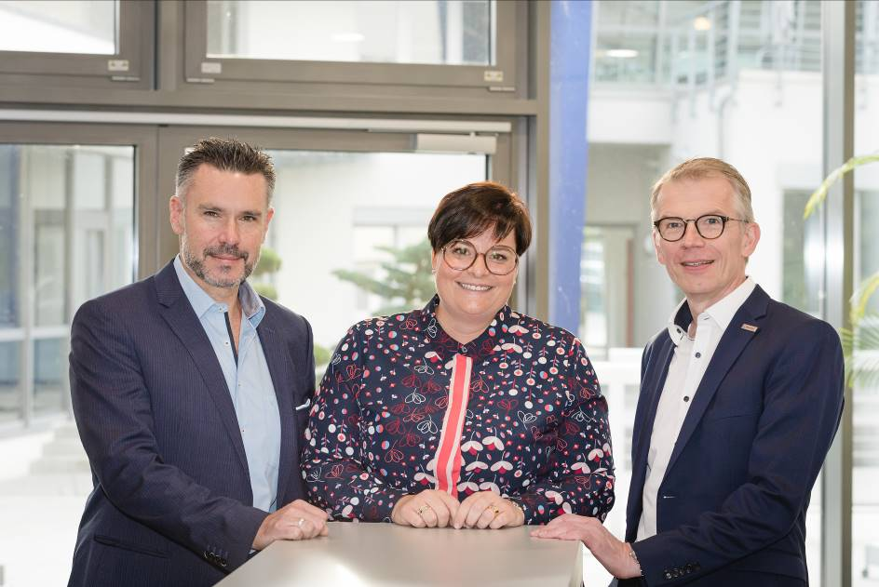
Mit den drei Experten Thorsten Strebel, Nathalie Kletti und Jürgen Petzel (von links) ist die Zukunft der MPDV gesichert. Bildquelle: MPDV

Keywords / Schlagworte
MPDV, Fertigungs-IT, Smart Factory, Unternehmensnachfolge, Geschäftsführung, Erfolg, Zukunftsaussicht, Thorsten Strebel, Jürgen Petzel, Nathalie Kletti, Fertigungsindustrie

Über MPDV

MPDV mit Hauptsitz in Mosbach ist der Marktführer für IT-Lösungen in der Fertigung. Mit mehr als 40 Jahren Projekterfahrung im Produktionsumfeld verfügt MPDV über umfangreiches Fachwissen und unterstützt Unternehmen jeder Größe auf ihrem Weg zur Smart Factory. Produkte von MPDV wie das Manufacturing Execution System (MES) HYDRA, das Advanced Planning and Scheduling System (APS) FEDRA oder die Manufacturing Integration Platform (MIP) ermöglichen es Fertigungsunternehmen, ihre Produktionsprozesse effizienter zu gestalten und dem Wettbewerb so einen Schritt voraus zu sein. In Echtzeit lassen sich mit den Systemen fertigungsnahe Daten entlang der gesamten Wertschöpfungskette erfassen und auswerten. Verzögert sich der Produktionsprozess, erkennen Mitarbeiter das sofort und können gezielt Maßnahmen einleiten. Täglich nutzen weltweit mehr als 900.000 Menschen in über 1.400 Fertigungsunternehmen die innovativen Softwarelösungen von MPDV. Dazu zählen namhafte Unternehmen aller Branchen. Die MPDV-Gruppe beschäftigt rund 500 Mitarbeiter an 13 Standorten in Deutschland, China, Luxemburg, Malaysia, der Schweiz, Singapur und den USA. Weitere Informationen unter www.mpdv.com.

Pressekontakt

MPDV Mikrolab GmbH Fon +49 6261 9209-0
Maren Sautner Fax +49 6261 18139
Römerring 1 presse@mpdv.com
74821 Mosbach www.mpdv.com

